布草
功能模块
- 添加商品时必须选择是布草
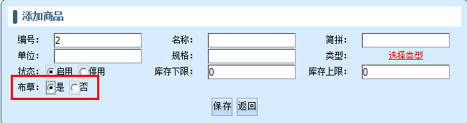
- 仓库出库至布草房：
描述：布草管理和库存关联，所有使用的布草来源于仓库，可通过库存的出库将布草出库至布草房；如下图：
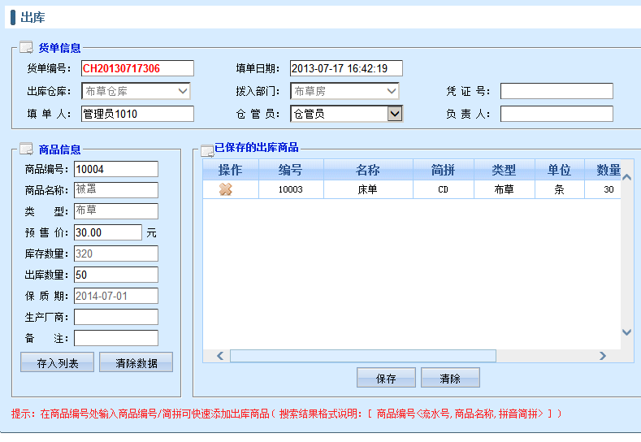
- 布草标配设置
描述：设置各个房型内的标配布草数量，领用布草时，会根据实际房间数量自动计算酒店布草的配置标准
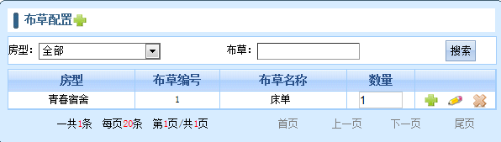
- 领用布草（布草分配）
描述：各房间到布草房领用布草，通过布草管理中的布草分配实现，如下图：
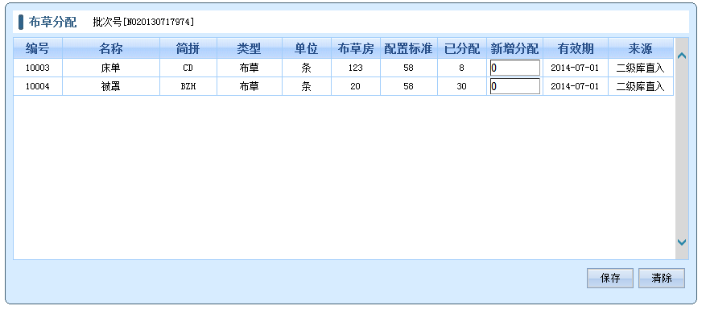
- 记录脏布草
描述：收集各房间的脏布草记录入系统，待做送洗，通过系统的脏布草录入完成，入下图
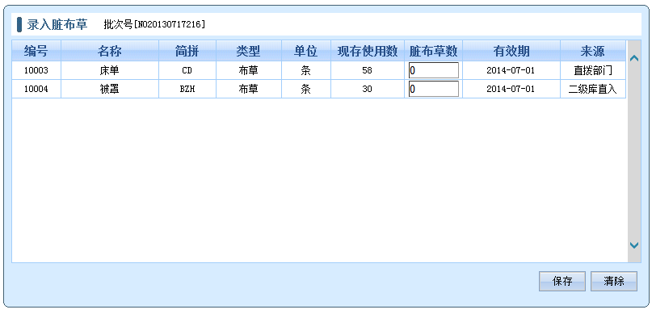
- 布草送洗
描述：将已录入到系统的脏布草进行送洗（未录入脏布草则不存在送洗数据），通过布草管理的送洗功能完成，入下图：
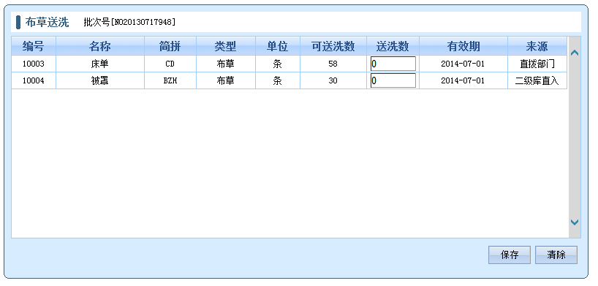
- 送洗验收
描述：对洗涤厂送回的布草验收，记录入系统，通过布草管理的洗涤验收完成，入下图：
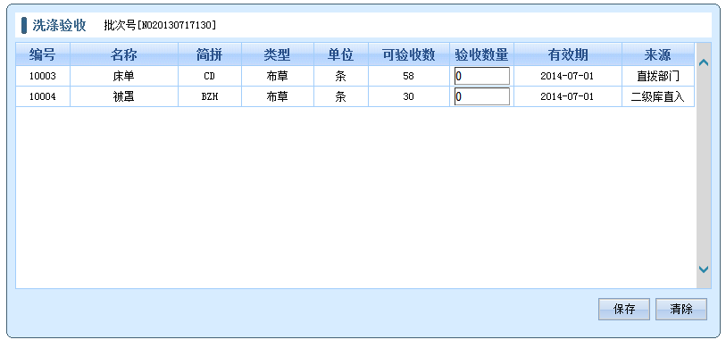
- 布草返洗
描述：在洗涤验收后发现有需要返洗的布草统计后返洗，通过布草管理中的布草返洗完成，入下图：
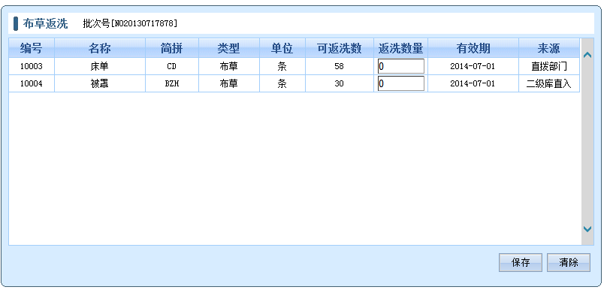
- 布草损耗
描述：记录布草的损耗情况，通过布草管理的布草损耗功能完成，入下图：
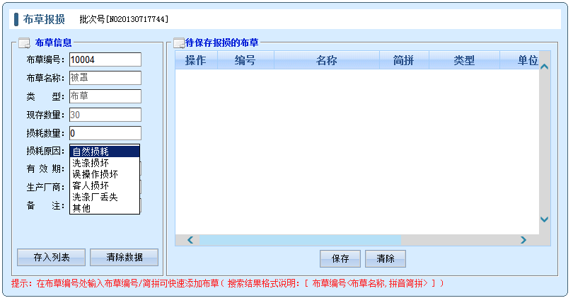
- 布草盘点
描述：根据布草的使用情况，检查布草的盈亏情况并记录入系统，入下图：
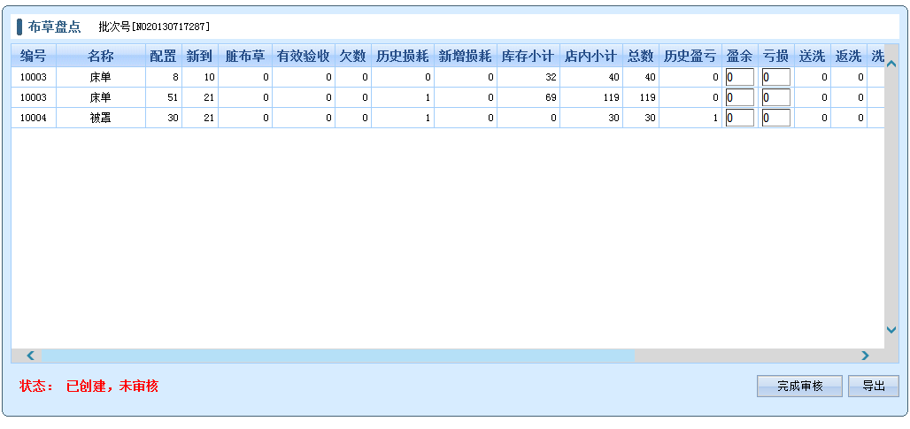
布草报表
布草管理的报表，在报表中心对应布草报表目录中
- 布草损耗报表：
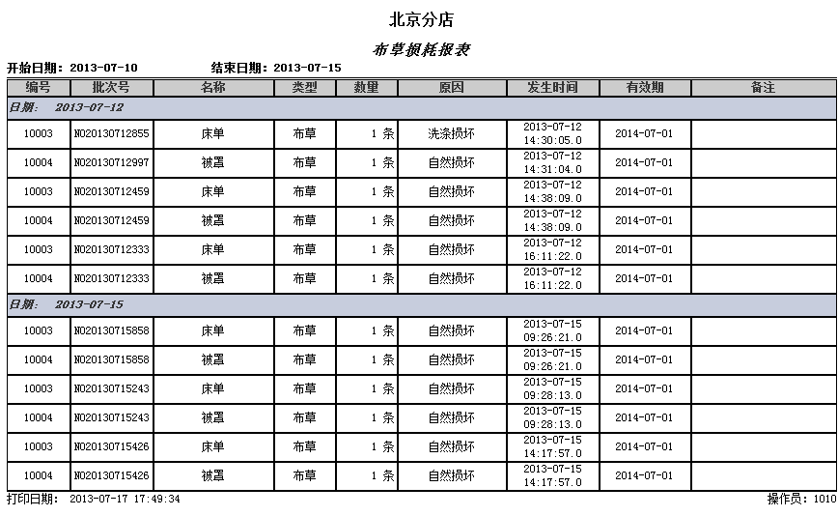
- 历史盘点记录：
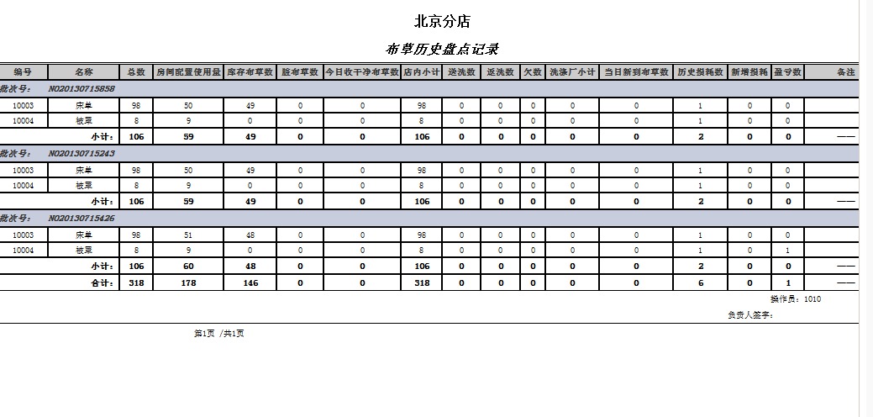
- 布草月统计：
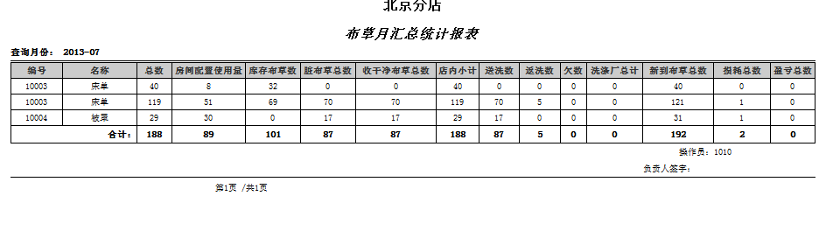
- 布草日统计：
